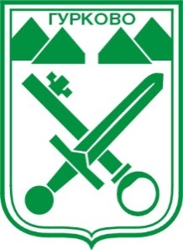
ОБЩИНСКИ СЪВЕТ-ГУРКОВО

гр. Гурково 6199, обл. Ст. Загора, бул. “Княз Ал. Батенберг” 3 ПРЕДСЕДАТЕЛ ОбС тел.: 04331/ 22-60, 27-27
ФАКС 04331/ 2884, e-mail: obs_gurkovo@mail.bg

Р Е Ш Е Н И Е № 1
12.11.2019 г.
/ Протокол № 1 /

ОТНОСНО: Избор на Председател на Общински съвет – Гурково.
МОТИВИ: Съгласно чл. 21, ал. 1, т. 3 от Закона за местното самоуправление и местната администрация Общинският съвет избира Председател на Общинския съвет.
Изборът на Председател на Общинския съвет се извършва на Първото заседание на Общинския съвет с тайно гласуване по силата на чл. 24, ал. 1 от Закона за местното самоуправление и местната администрация.
От състава на общинските съветници бе избрана комисия, която организира и проведе тайното гласуване за избор на Председател на Общински съвет – Гурково.
Постъпиха две предложения за Председател на ОбС – Гочо ****** Гочев и Добринка ****** Кръстева.
След проведеното тайно гласуване Председателят на комисията за организиране и провеждане на избора, Атанас ******* Атанасов докладва резултата от гласуването - за Председател на Общинския съвет е избран Гочо ****** Гочев.

На основание чл.21, ал.1, т.3 и чл. 24, ал.1 от Закона за местното самоуправление и местната администрация, Общински съвет – град Гурково

Р Е Ш И:

Избира за Председател на Общински съвет – Гурково

Гочо ***** Гочев

Участвали в тайното гласуване 13 общински съветници, гласували “за” – 7.

ОБЩИНСКИ СЪВЕТ – ГУРКОВО

ПРЕДСЕДАТЕЛСТВАЩ : (п)

( Добринка Кръстева)

ПРОТОКОЛИСТ: (п)
( Иванка Рачева – Генчева )

